V5 – Fehling-Probe
Mit der Fehling-Probe lassen sich Einfachzucker nachweisen. SuS können verschiedene Nahrungsmittel qualitativ auf ihren Zuckergehalt untersuchen.
Es sind keine besonderen Vorkenntnisse der SuS erforderlich.

Gefahrenstoffe
Fehling I |  |  | H: 410 |  |  | P: 273+501
Fehling II |  |  | H: 314 |  |  | P: 280+305+351+338+310

Materialien: Reagenzgläser, Reagenzglasklammer, Bunsenbrenner, Mörser.
Chemikalien: Fehling I- und II- Lösung.
Durchführung: Fehling I- und II- Lösung werden angesetzt und kurz vor der Versuchs durchführung zusammengefügt.
Es werden verschiedene Nahrungsmittel im Mörser zerkleinert und in jeweils ein Reagenzglas gegeben. Einige mL Wasser werden hinzugefügt. Das blaue Fehling-Reagenz wird zu den Nahrungsmitteln in die Reagenz gläser gegeben. Es wird über dem Bunsenbrenner vorsichtig erwärmt.
Beobachtung: Es findet bei einigen Nahrungsmitteln eine rot-orange-Färbung statt.
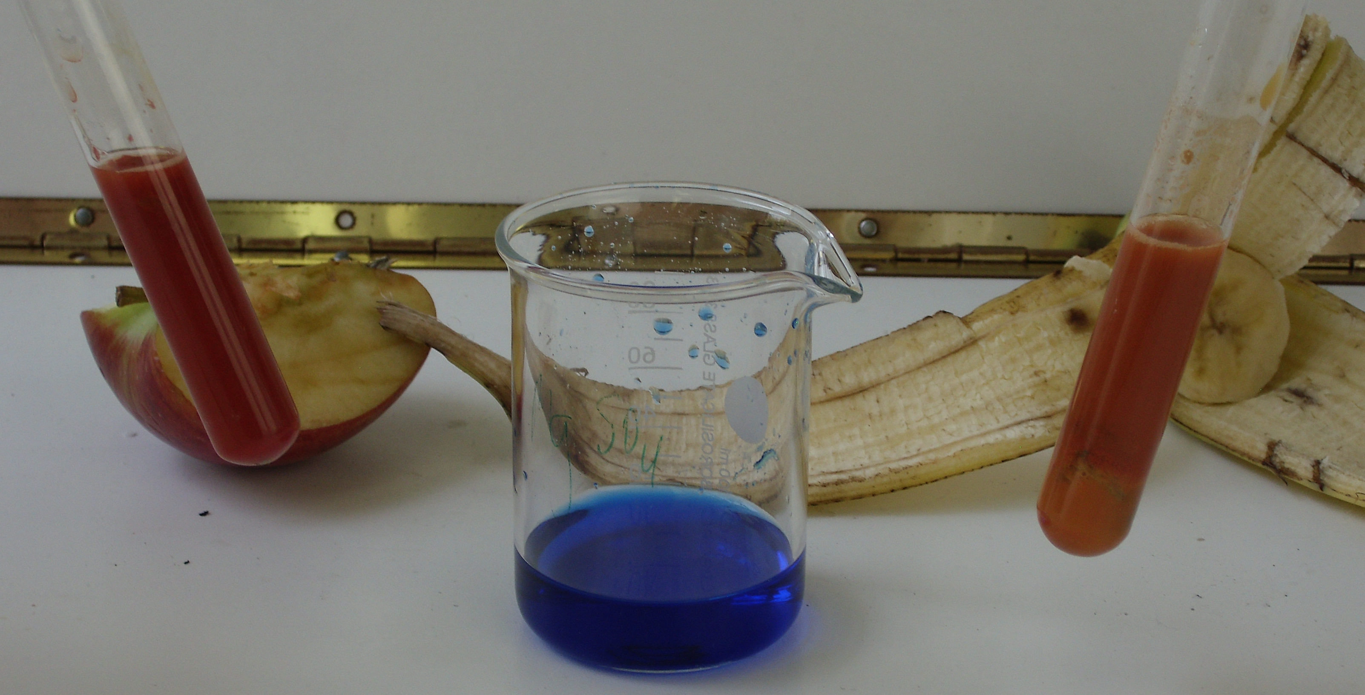
Abb. 5 - positive Fehling-Probe bei einem Apfel und einer Banane.
Deutung: Wenn Zucker in den Nahrungsmitteln enthalten ist, färbt sich die Lösung rot-orange.
Entsorgung: Säure-Base-Abfall bzw. Schwermetall-Abfall.
Literatur: D. Wiechoczek, Prof. Blumes Bildungsserver für Chemie http://www.chemieunterricht.de/dc2/haus/nw6.htm, 18.02.2003 (Zuletzt abgerufen am 28.07.2013 um 20:03 Uhr).

